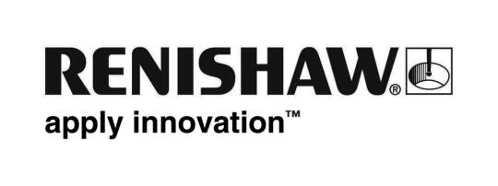

Renishaw, EMO Hannover 2011에서 공개할 신제품 발표
글로벌 엔지니어링 기술 기업인 Renishaw가 9월 19일부터 24일까지 독일에서 개최될 EMO Hannover 박람회에서 선보일 신제품을 발표했습니다. 이러한 신제품에는 CNC 공작 기계에서 공정 제어를 지원할 접촉식 프로브와 소프트웨어 시스템을 비롯하여 CMM(Co-ordinate Measuring Machine)을 위한 새로운 표면 처리 측정 프로브가 포함됩니다.

이러한 계측 신제품은 전통적 전용 측정 분야에 혁신적인 새로운 대안, 새로운 첨삭 가공 기술, CMM용 5축 프로브 등 이미 발표된 다른 주요 제품과 함께 이번 박람회에서 소개될 것입니다.

머시닝 센터를 위한 새로운 버전의 PC 기반 프로빙 소프트웨어
EMO 2011 방문객들은 Productivity+™가 측정 및 공정 제어 기능을 CNC 가공 프로그램에 통합할 수 있는 독자적인 소프트웨어 솔루션이라는 점을 확인할 수 있을 것입니다. 전통적인 방법에 비해 상당한 장점을 갖춘 Productivity+를 이용할 경우, 프로빙 사이클을 G-코드에 수동으로 추가할 필요 없이, 기존 CAM 사용자들이 이미 익숙한 인터페이스 내에서 간편하게 '포인트 앤 클릭' 기능을 사용해서 가져온 솔리드 모델 중에서 선택하면 됩니다.

이미 가공 공정 제어를 위한 기계상 측정에 사용할 수 있는 가장 강력한 공구로 인정받고 있는 Productivity+의 버전 1.90이 2011년 가을에 출시될 예정입니다. 이 버전은 기존의 기능과 유연성을 더욱 개선했으며 구성 문, 향상된 다축 기능, 개선된 보고 기능, 추가된 사용자 지정 매크로 기능 등 더욱 많은 기능을 포함하고 있습니다.

새로운 센서가 CMM에서의 표면 처리 측정을 완벽하게 자동화합니다
Renishaw는 처음으로 CMM 측정 루틴 내에 표면 처리 검사를 완전 통합할 수 있는 혁신적인 REVO® 5축 측정 시스템용 프로브 옵션을 새롭게 추가했습니다. 측정 용량이 6.3 - 0.05 Ra에 달하는 SFP1 표면 처리 프로브는 핸드헬드 센서가 필요하지 않으며 고가의 전용 표면 처리 측정 기계로 부품을 옮길 필요가 없어 노무비를 줄이고 검사 소요 시간을 단축하는 독자적인 '단일 플랫폼'을 제공합니다. EMO Hannover 방문객들은 이제 CMM 사용자들이 하나의 측정 보고서에 모두 포함된 분석 자료를 통해 부품 검색과 표면 처리 측정 간에 자동 전환할 수 있다는 사실을 확인할 수 있을 것입니다.
Renishaw의 다양한 계측 제품 정보는 www.renishaw.com을 참조하십시오.
끝

